臺北醫學大學今日北醫-TMU Today: 聖多美普林西比總統獲頒臺北醫學大學名譽博士，附醫並捐贈EKG Monitor與電腦#more
聖多美普林西比總統獲頒臺北醫學大學名譽博士，附醫並捐贈EKG Monitor與電腦
本校於10月11日（星期一）上午9點，在校內醫學綜合大樓四樓誠樸廳，授予名譽博士學位給我西非的邦交國「聖多美普林西比民主共和國」梅尼士總統（Fradique de Menezes），以表彰梅尼士總統關懷人民健康與社會福祉，與臺灣進行多項技術合作，並積極為臺灣爭取國際地位的貢獻。
■梅尼士總統授證名譽博士典禮及捐贈儀式 梅尼士總統擔任聖國總統將近十年，長期致力於改善人民健康的議題。且與我國關係互動良好，曾多次來臺訪問；並多次在聯合國、世界衛生組織聲援臺灣、為臺灣發聲，表達我國在援外工作之努力與成果。其自2001年上任後，深感聖國瘧疾問題嚴重，即藉助我國抗瘧經驗，在兩國元首共同決定下，由我國國寶級防瘧專家連日清博士前往該國進行防瘧工作，隨即全面積極展開，且成果舉世注目，為世界衛生組織高度讚許。也因此梅尼士總統由衷感謝我國協助聖國之防瘧工作，甚至於公開場合，親自接受扎針採血，以表示其防瘧的決心。 【圖：梅尼士總統（右）接受本校邱文達校長頒贈名譽博士證書】
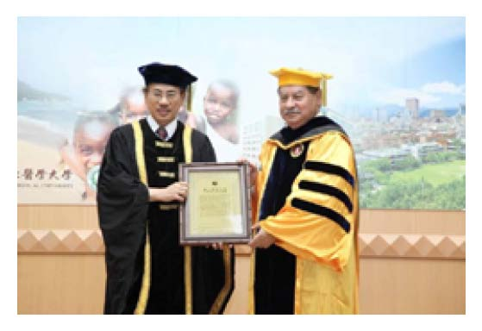
臺北醫學大學醫療體系自2010年1月起，即派遣近十位專科醫師、護理人員長駐聖多美普林西比，持續提供聖國中央醫院、門診中心之駐診，改善聖國人民健康及偏遠地區駐診與衛教，永續經營健康社區等，更促成聖國燙傷病童來臺治療、遠距醫療之創舉等。今年臺聖雙方簽訂的「志工派遣協定」，更拓展未來雙方合作，進一步在經濟、文化、社會及教育上深化彼此之邦誼。【圖：外交部楊進
添部長（左）、我駐聖多美普林西比大使館陳忠大使（右）均到場致詞並祝賀】
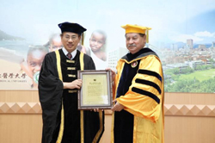
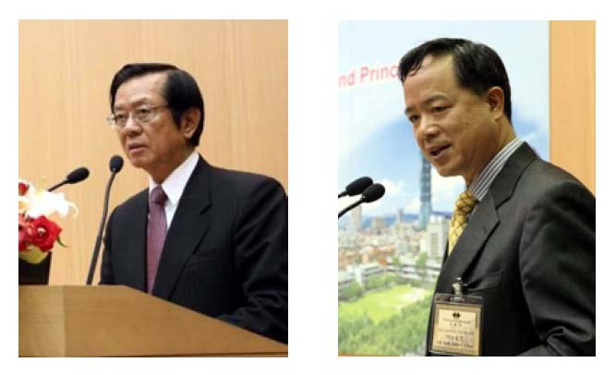
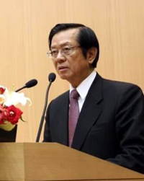
http://blog.tmu.edu.tw/tmubt/009221.html 第 1 頁 / 共 2 [2010/10/26 上午 11:12:30]

臺
北
醫
學
大
學
今
日
北
醫
-TMU Today:
聖
多
美
普
林
西
比
總
統
獲
頒
臺
北
醫
學
大
學
名
譽
博
士
，
附
醫
並
捐
贈
EKG Monitor
與
電
腦
#more

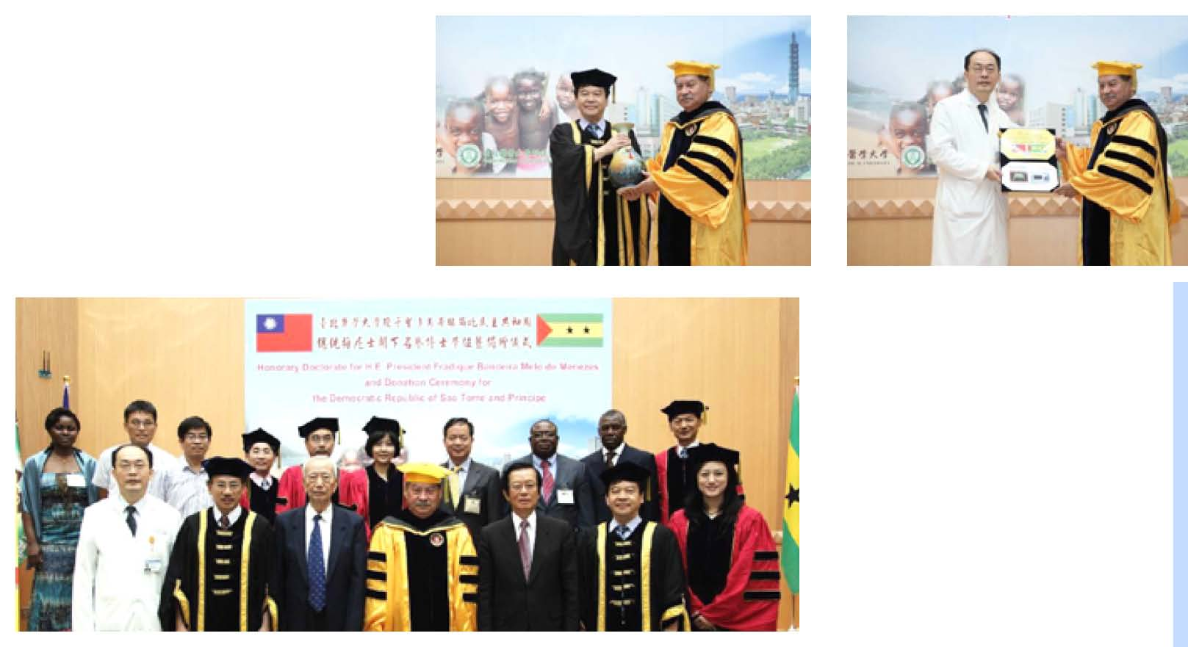

【上圖：左為蘇慶華副校長（左）代表贈送禮物給梅尼士總統閣下，右為附設醫院李飛鵬院長（左）代表捐贈EKG Monitor與電腦予聖國】 【下圖：本校教授團、附醫代表與梅尼士總統合影】
■聖國總統體驗附醫國際級健檢 附醫長期投入海外醫療，對臺灣友邦聖多美普林西比民主共和國，除派遣海外醫療團長駐當地、代訓醫事人員外，還特別趁此機會捐贈EKG心電圖儀及電腦設備，期能裨益該國醫療水準。授證典禮結束後，梅尼士總統親至附醫體驗國際級的健檢服務，健檢後，並由營養室調配用餐，其對於附醫無微不至的照護及醫療團隊的專業、用心，感到滿意，也向醫療團隊致上最高謝意。（文/國際事務處）【圖：聖國梅尼士總統（右3）與附醫李飛鵬院長（右）及相關工作同仁合影】
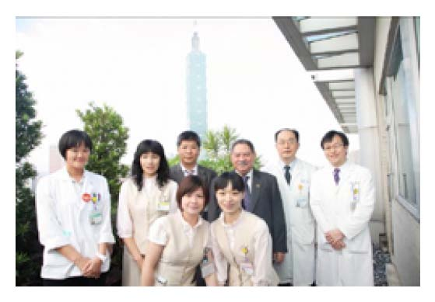
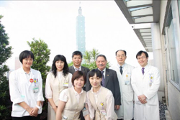
收藏此文：
« 2008年諾貝爾醫學獎得主巴赫‧西諾希博士，蒞校演講並接受本校榮譽博士學位之授贈 | 回到電子報首頁 | 北醫大前進中、東歐～建立校際合作、網羅優秀師生的歐洲之旅 »
http://blog.tmu.edu.tw/tmubt/009221.html 第 2 頁 / 共 2 [2010/10/26 上午 11:12:30]

